ВНИМАНИЕ ! ЗАКАЗ-НАРЯД ЯВЛЯЕТСЯ ОФИЦИАЛЬНЫМ ДОКУМЕНТОМ.
ПРИ НЕКОРРЕКТНОМ ЗАПОЛНЕНИИ ЗАКАЗА ВСЮ ОТВЕТСТВЕННОСТЬ НЕСЕТ ВРАЧ и КЛИНИКА




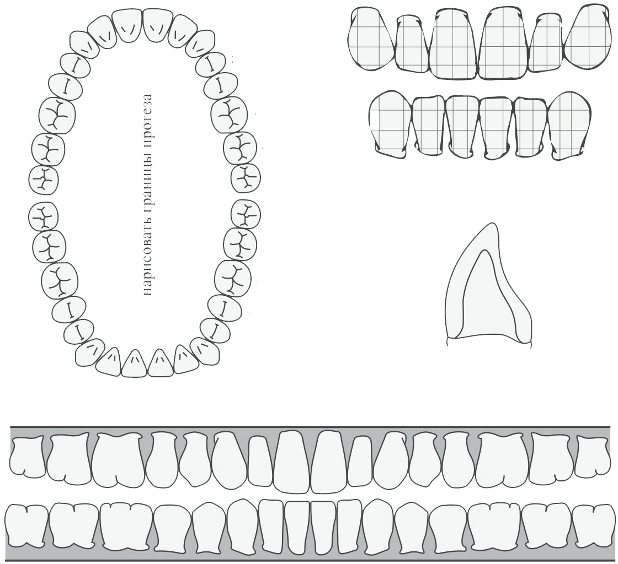




СИСТЕМА ИМПЛАНТАТОВ ___________________________

